达州市2025年高中阶段学校招生统一考试暨初中学业水平考试
道德与法治、历史、地理
本考试为闭卷考试，考试时间120分钟，满分155分，本试卷分为第Ⅰ卷（客观题）和第Ⅱ卷（主观题）两部分。第1卷1至8页；第Ⅱ卷9至16页。
温馨提示：
1．答题前，考生需用0.5毫米黑色签字笔将自己的姓名、准考证号、应位号正确填写在答题卡对应位置。待监考老师粘贴条形码后，再认真核对条形码上的信息与自己的准考证上的信息是否一致。
2．客观题必须使用2B铅笔在答题卡相应位置规范填涂，如需改动，用橡皮擦擦干净后，再选涂其他答案标号；主观题用0.5毫米黑色签字笔作答，答案必须写在答题卡对应的框内。超出答题区答案无效，在草稿纸、试题卷上作答无效。
3．保持答题卡整洁，不要折叠、弄破、弄皱，不得使用涂改液、修正带、刮纸刀。
4．考试结束后，将试卷及答题卡一并交回。
第Ⅰ卷（客观题共74分）
注：1-18题为道德与法治试题，19-33题为历史试题，34-41题为地理试题。
材料2025年4月24日，神舟二十号载人飞船从酒泉卫星发射中心成功发射，航天员乘组将驻留天宫空间站6个月，交接的神舟十九号航天员乘组于4月30日顺利着陆于东风着陆场（41°12'N，101°02'E）。完成下面小题。
1. 神舟二十号发射当天，地球公转至下图中的（ ）
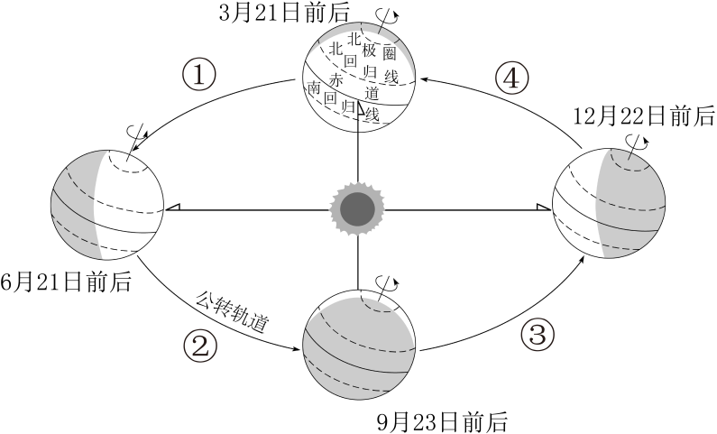
A. ①段 B. ②段 C. ③段 D. ④段
2 神舟十九号航天员乘组着陆于（ ）
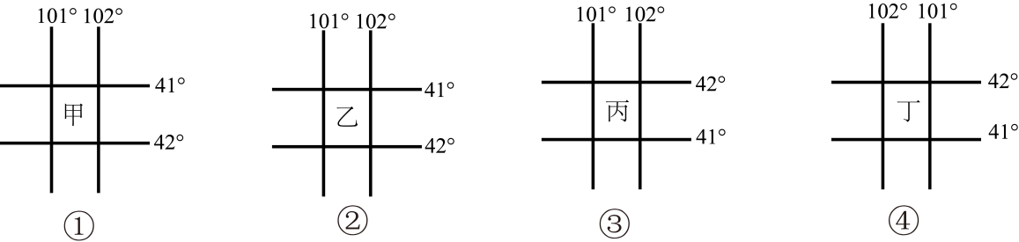
A. ① B. ② C. ③ D. ④
材料美国根据各地不同的自然条件及国内外市场的需要，依靠先进的科学技术和星罗棋布的交通网，实现了农业区域化生产。读美国简图，完成下面小题。
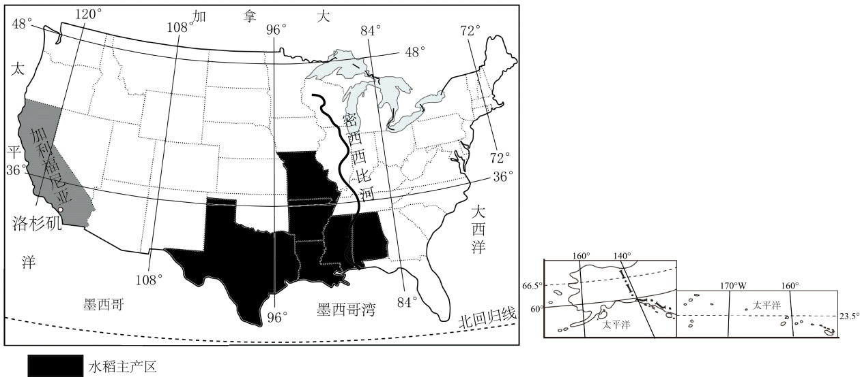
3. 下列叙述正确的是（ ）
A. 美国跨北温带和热带，没有寒带 B. 美国本土东临太平洋、西临大西洋
C. 美国本土北邻墨西哥、南邻加拿大 D. 加利福尼亚州位于北半球、中纬度
4. 美国本土水稻主产区多位于南部沿海和密西西比河中下游地区，主要自然原因是（ ）
①纬度较低，热量充足②位于中部平原，地形平坦
③劳动力丰富，有利于精神细作④位于河流沿岸，水源充足
A. ①②③ B. ①②④ C. ①③④ D. ②③④
材料习惯上，人们把高原、山地和丘陵统称为山区。我国山区面积广大，约占全国陆地面积的三分之二。读我国山脉分布图，完成下面小题。
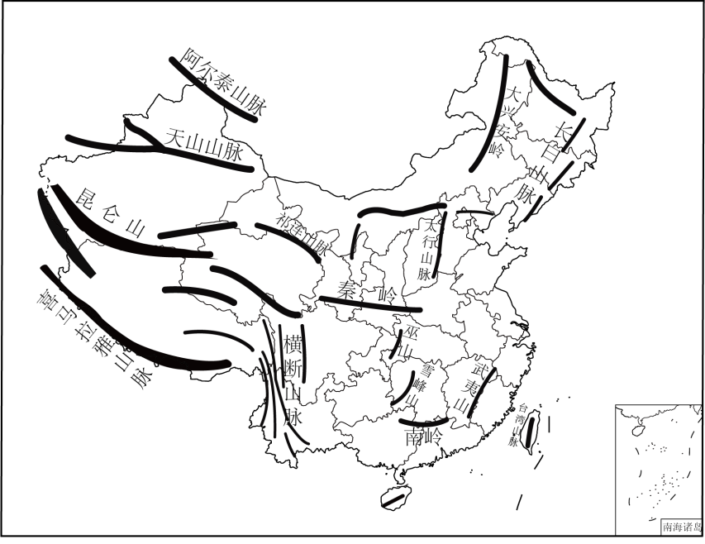
5. 秦岭是我国重要的地理分界线，关于其地理意义正确的是（ ）
A. 我国耕地和草地的分界线 B. 我国黄土高原和华北平系的分界线
C. 我国半干旱区和半湿润区的分界线 D. 我国南方地区和北方地区的分界线
6. 我国山区面积广大，对人类活动的积极影响是（ ）
A. 山区气候差异大，适合发展农业多种经营 B. 山区地形崎岖，交通不便，基础设施建设难度大
C. 山区坡陡谷深，容易发生滑坡、泥石流等地质灾害 D. 山区地形复杂，强行开发容易造成生态环境问题
7. 读碳中和示意图，为实现碳中和，可采取合理措施有（ ）
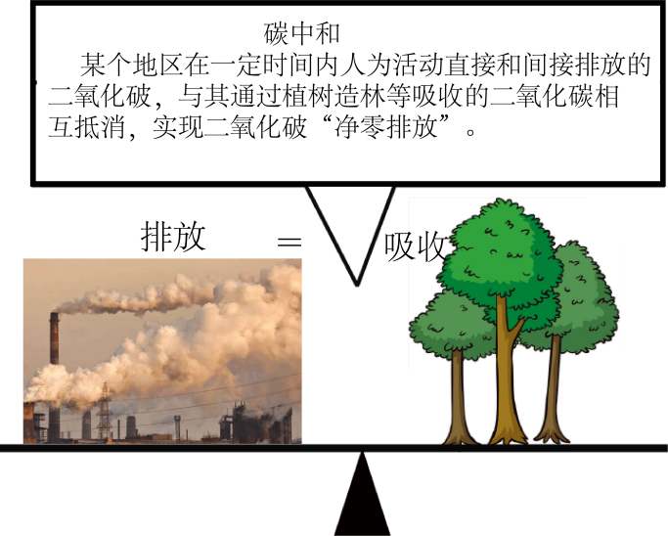
①毁林开荒②绿色出行③开发清洁能源④禁止使用煤炭
A. ①② B. ①③ C. ②③ D. ③④
8. 我们可爱的家乡四川历史悠久，物产富饶。读四川地势图，下列叙述正确的是（ ）
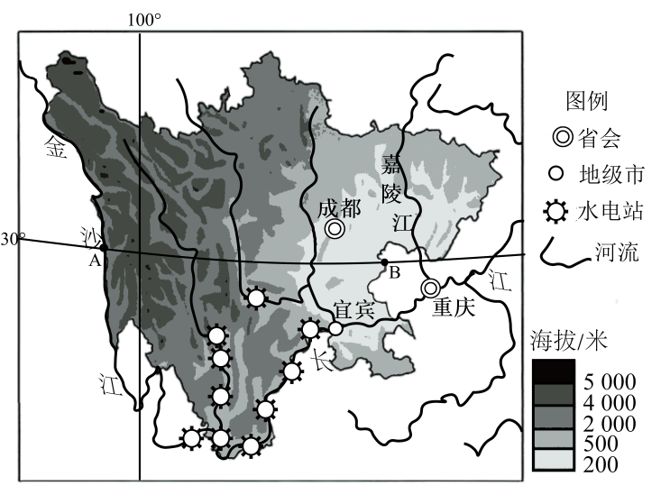
A. 宜宾位于嘉陵江与长江交汇处 B. 从海拔高度判断，四川省大致西高东低
C. 从长江支流判断，四川省大致南高北低 D. 图中A、B两地分别位于我国地势第二、第三级阶梯
第Ⅱ卷（主观题共81分）
地理部分
六、综合题（共3题，其中第49题6分，第50题7分，第51题6分，共19分）
9. 为培养学生地理实践能力，让地理知识融入生活，达州某中学利用周末到学校周边开展地理研学活动，读学校周边等高线地形图，完成下列要求。
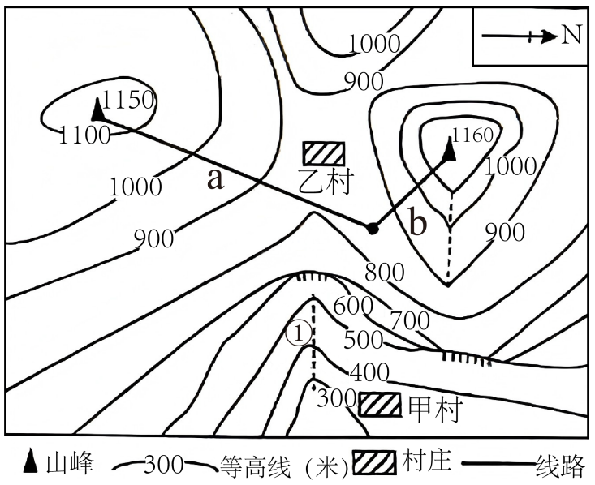
（1）甲村位于学校____方向。
（2）a、b两条登山线路中，坡度较缓的是____线路。
（3）该地地形类型主要是____，①所处的地形部位名称是____。
（4）由于交通不便，乙村村民用无人机运送____（草莓/椰子）。无人机运送水果有何优势____？
10. 阅读图文材料，完成下列要求。
材料一2024年6月16日，我国海军“和平方舟”号医院船从舟山某军港码头启航，执行“和谐使命-2024”任务。任务期间，该船将访问塞舌尔、马达加斯加、南非、斯里兰卡等13国并提供医疗服务，顺访法国、希腊。这是该船第10次执行“和谐使命”系列任务。
材料二马达加斯加长期以来与我国保持友好合作关系。马达加斯加水稻种植面积广，但产量低，经过中国农业技术专家多年努力，成功培育出多种适合当地自然环境的耐旱、抗洪、高产的优质杂交水稻。目前马达加斯加已成为非洲杂交水稻种植面积最大、产量最高的国家，极大地缓解了马达加斯加的粮食短缺问题。
材料三图1为“和谐使命-2024”航线图，图2为马达加斯加等高线地形图。图3为马达加斯加甲、乙两地气温曲线和降水量柱状图。
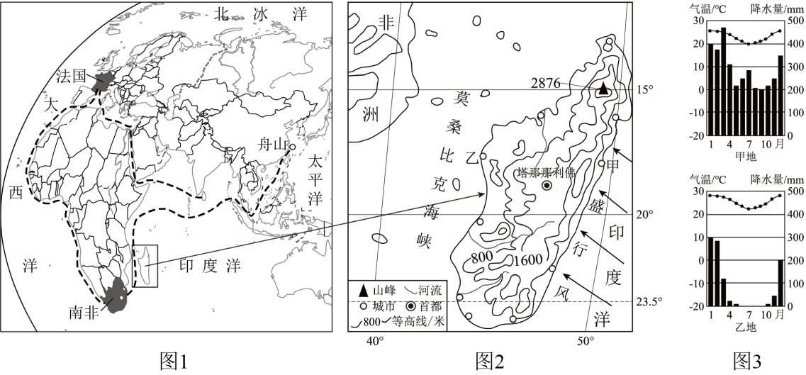
（1）四大洋中，“和谐使命-2024”航线没有经过____洋
（2）“和平方舟”为南非提供医疗服务，当地患者主要是____人种。
（3）“和平方舟”顺访的法国，按经济发展水平属于____（发达/发展中）国家。
（4）马达加斯加甲、乙两地中，年降水量较多的是____地，影响两地降水差异的主要因素是____因素。
（5）马达加斯加一个岛国，它隔____海峡与非洲大陆相望。
（6）中国援助马达加斯加种植杂交水稻，对马达加斯加有何积极影响？
11. 阅读图文材料，完成下列要求。
材料钢铁生产需要消耗大量的煤炭和铁矿石。改革开放以前，我国的钢铁企业多分布在煤矿、铁矿产地，近几十年来，我国在沿海港口城市兴建了一些大型钢铁厂，如上海的宝钢，其煤炭来自安徽淮南和山西等地，铁矿石主要从澳大利亚、印度和巴西等国进口。下图为我国某月平均气温分布及四大工业基地示意图。
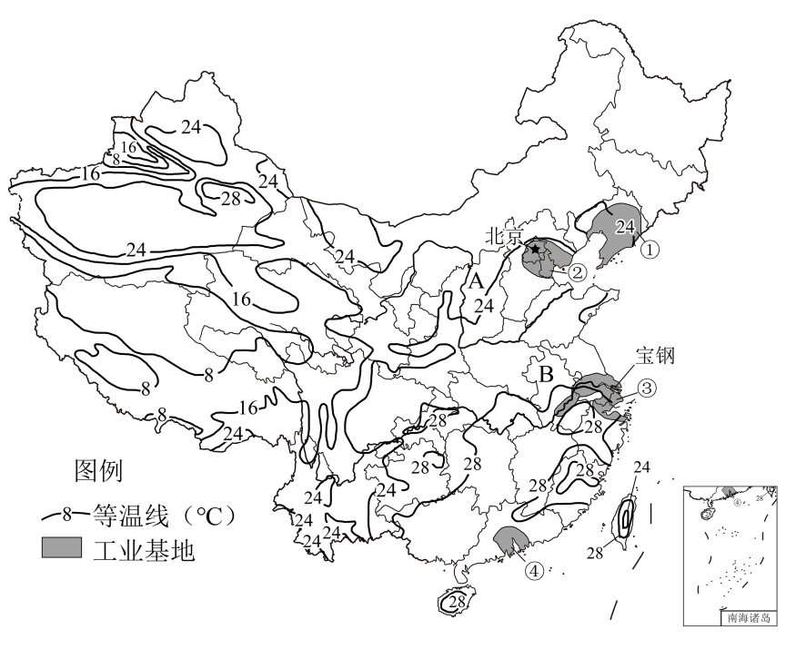
（1）我国煤炭产地山西省是图中的____（A/B）省，该省位于我国四大地理区域的____地区。
（2）图中等温线反映我国____季除青藏高原等地外，普遍高温。
（3）连接②、③工业基地的是____铁路。
（4）上海的宝钢主要从澳大利亚、印度和巴西等国进口铁矿石，其主要的运输方式是____运输。
（5）简述④工业基地发展外向型经济的有利条件。

